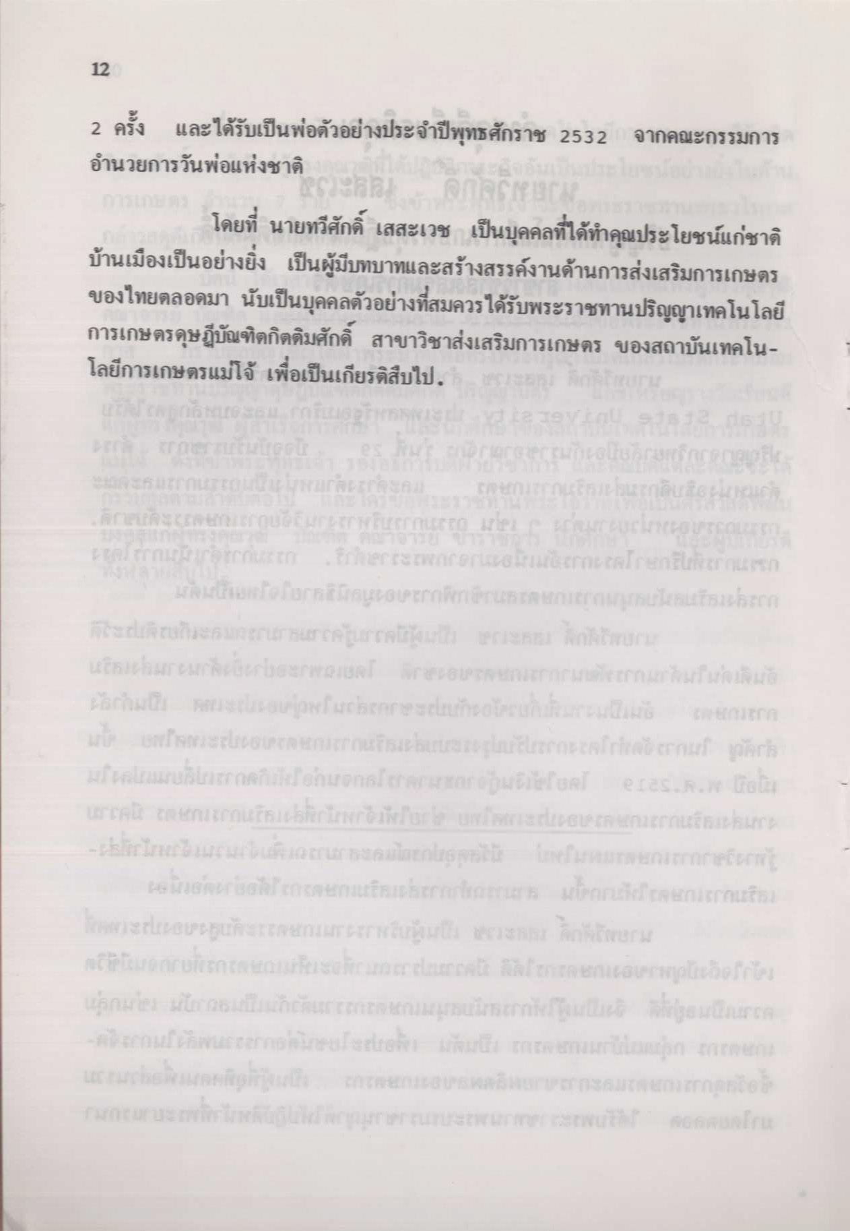
2 ครั้ง และได้รับเป็นพ่อตัวอย่างประจําปีพุทธศักราช 2532 จากคณะกรรมการ อํานวยการวันพ่อแห่งชาติ
Call ORS โดยที่ นายทวีศักดิ์ เสสะเวช เป็นบุคคลที่ได้ทําคุณประโยชน์แก่ชาติ บ้านเมืองเป็นอย่างยิ่ง เป็นผู้มีบทบาทและสร้างสรรค์งานด้านการส่งเสริมการเกษตร ของไทยตลอดมา นับเป็นบุคคลตัวอย่างที่สมควรได้รับพระราชทานปริญญาเทคโนโลยี การเกษตรดุษฎีบัณฑิตกิตติมศักดิ์ สาขาวิชาส่งเสริมการเกษตร ของสถาบันเทคโนโลยีการเกษตรแม่โจ้ เพื่อเป็นเกียรติสืบไป

